Методическое описание к разработке Мацкевич С.П.
учителя математики ГБОУ ПАККК.
Разработка на тему: «Медиана, биссектриса и высота треугольника».

Данная разработка расчитана на использование при проведении урока в 7 классе на тему: «Медиана, биссектриса, высота». С её помощью учащиеся самостоятельно формулируют определения, сортируют чертежи и определения, выявляют соответствие между рисунком и понятием, решают задачу письменно с осуществлением проверки, закрепляют полученные знания выполняя тест. Данная разработка предполагает использование ее в начале урока. В зависимости от уровня подготовки учащихся учитель готовит на оставшуюся часть урока индивидуальные задания .

Страницы | Действия учителя | Действия учеников
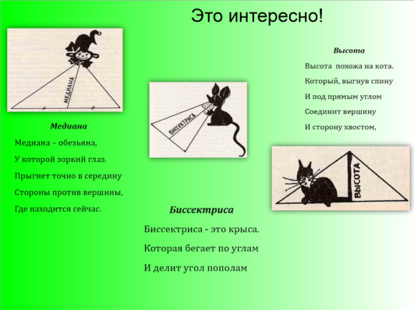  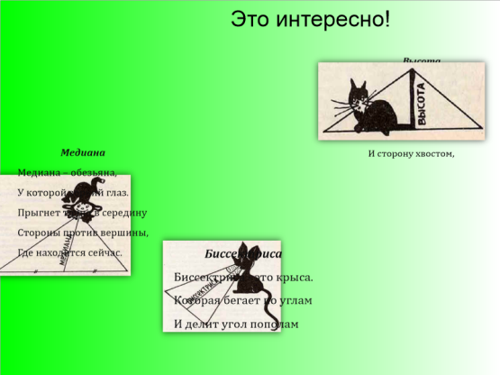 | В начале урока учитель предлагает учащимся в юмористической игровой форме повторить определения медиан, высот и биссектрис.  (На данной странице используются следующие интерактивные приемы: сортировка:перетаскивание объекта. | Учащимся необходимо соотнести рисунок и стихотворение.
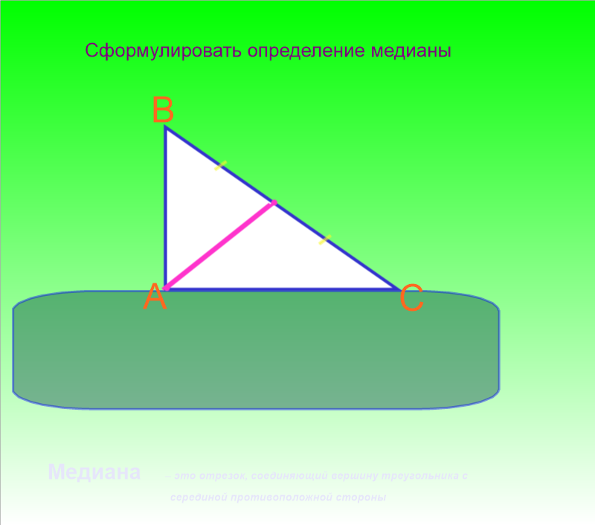  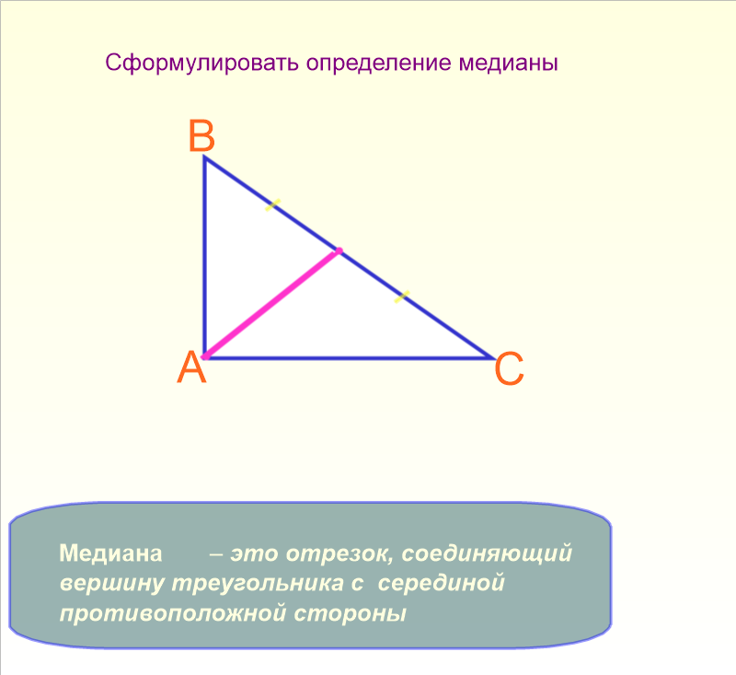 | Учитель предлагает сформулировать определение медианы , а затем проверить .  (На данной странице используется следующий интерактивный приём:проявитель). | Учащийся самостоятельно формулирует определение, а затем проводит самопроверку ,двигая тёмную фигуру-проявитель.
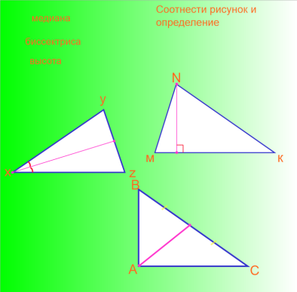  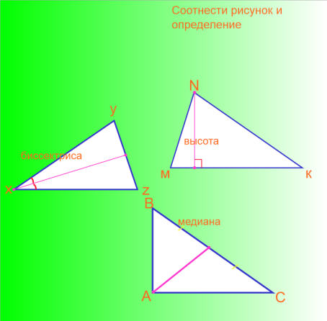 | Предлагает учащимся составить формулу нахождения расстояния.  (На данной странице используются следующие интерактивные приемы: упорядочивание:перемещение определений ). | Учащийся перетаскивает объекты в соответствии с определением.
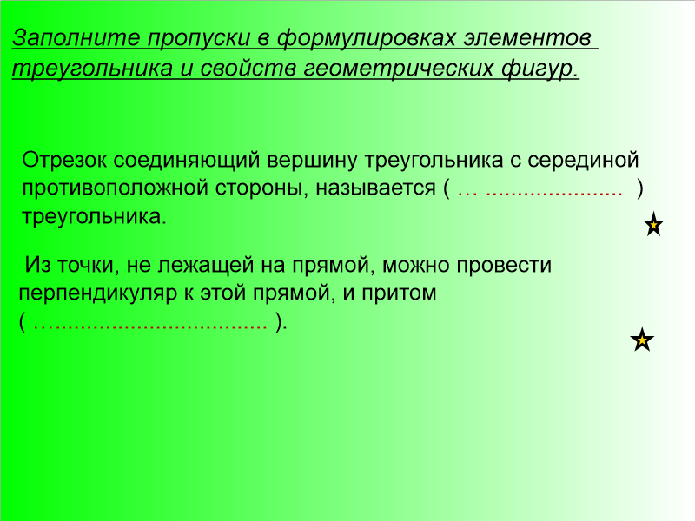  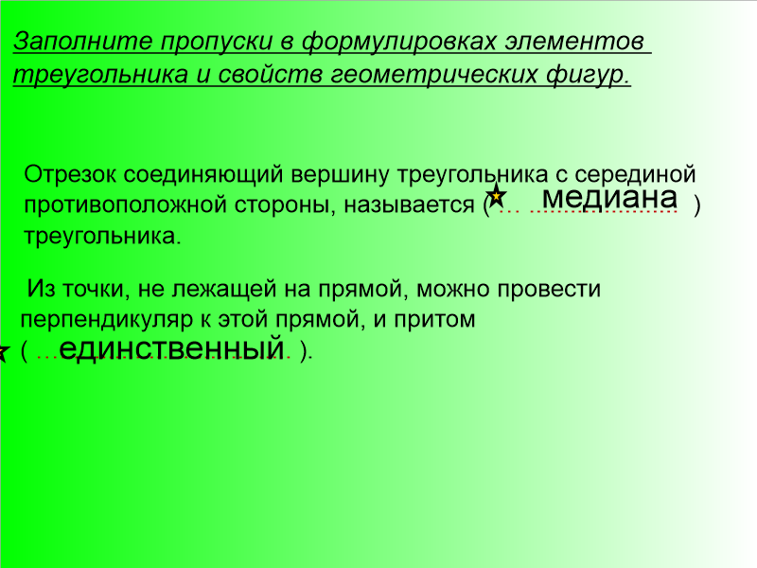 | Учитель предлагает вставить пропущенные слова ,чтобы получилась правильная формулировка.(На данной странице используются следующие интерактивные приемы:работа с мваркером: упорядочивание, расположение объекта вне страницы). | Учащийся маркером пишет соответствующее слово, а затем проверяет путём перетаскивания из-за границы объекта.
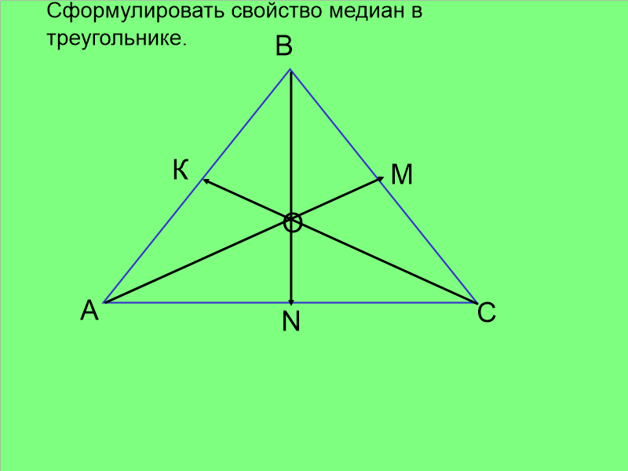 | Учитель предлагает сформулировать свойство медиан в треугольнике.  (На данной странице используется интерактивный прием: видеозапись). | Учащийся должен,просмотрев видеоролик,самостоятельно сформулировать свойство
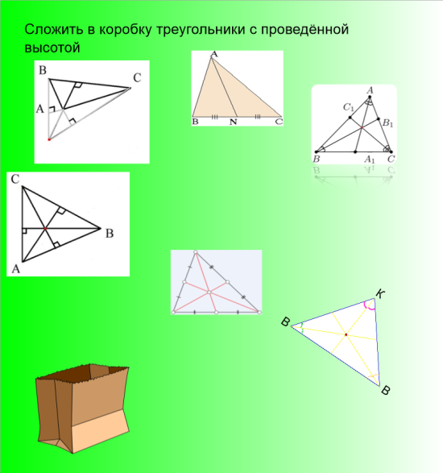  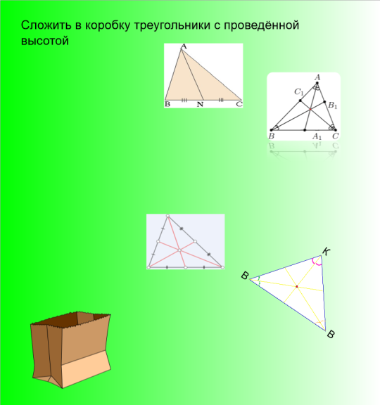 | Учитель просит ученика сложить в коробку треугольники с проведённой высотой. (На данной странице используются следующие интерактивные приемы: контейнер) | Ученик складывает в контейнер рисунки треугольников с провеённой высотой.
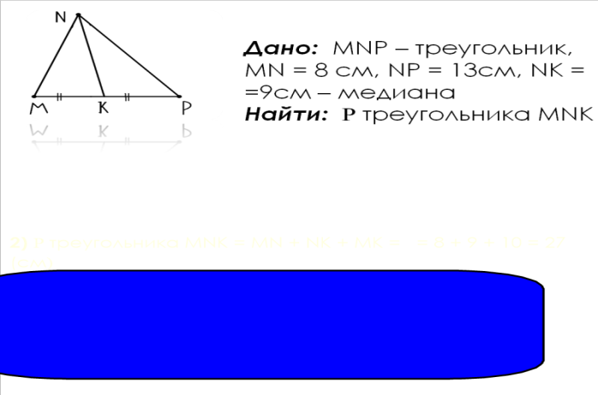  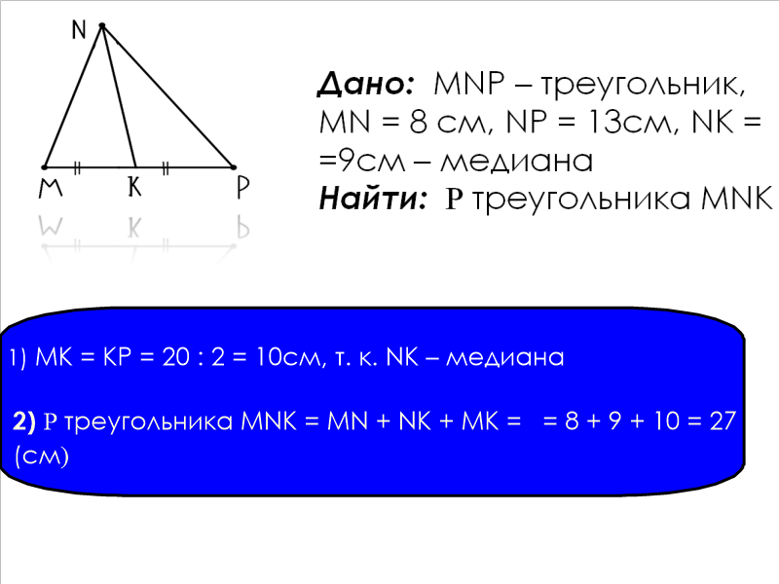 | Учитель предлагает решить задачу.  (На данной странице используются следующие интерактивные приемы: закрытие-на объект добавляется другой объект.) | Учащиеся решают задачу. Проверка осуществляется при помощи перемещения из-за границы проявителя.

